PRÁCTICA
ENTORNOS DE DESARROLLO
Memoria UMLClasesMARIANOMURCIA
Índice
1. Creación del proyecto 3
2. Instalación plugin PlantUML 4
3. Inicialización del repositorio 5
4. Ejercicio 6
5. Repositorio remoto 9

1. Creación del proyecto
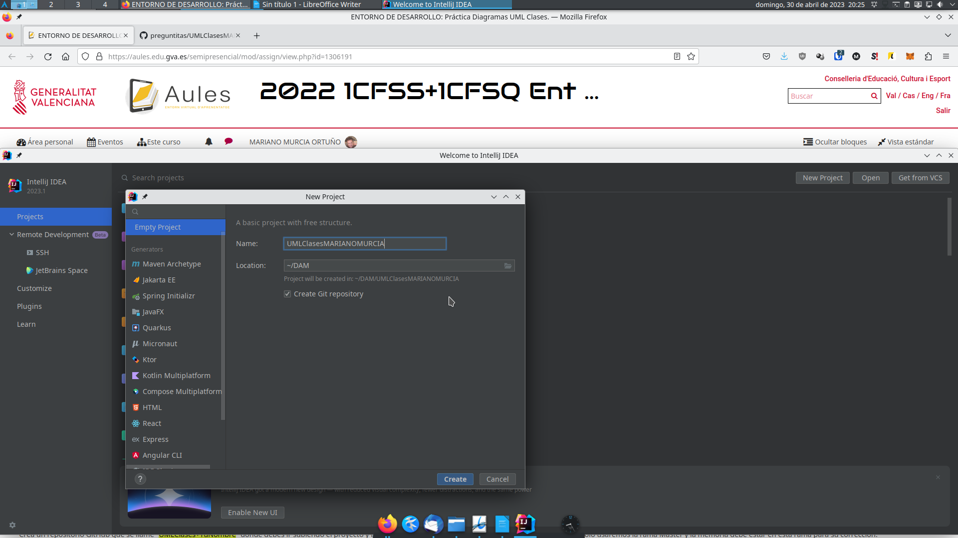
Creamos nuesto proyecto en IntelliJ IDEA, usando las opciones de "Empty Proyect" y "Create Git repository".
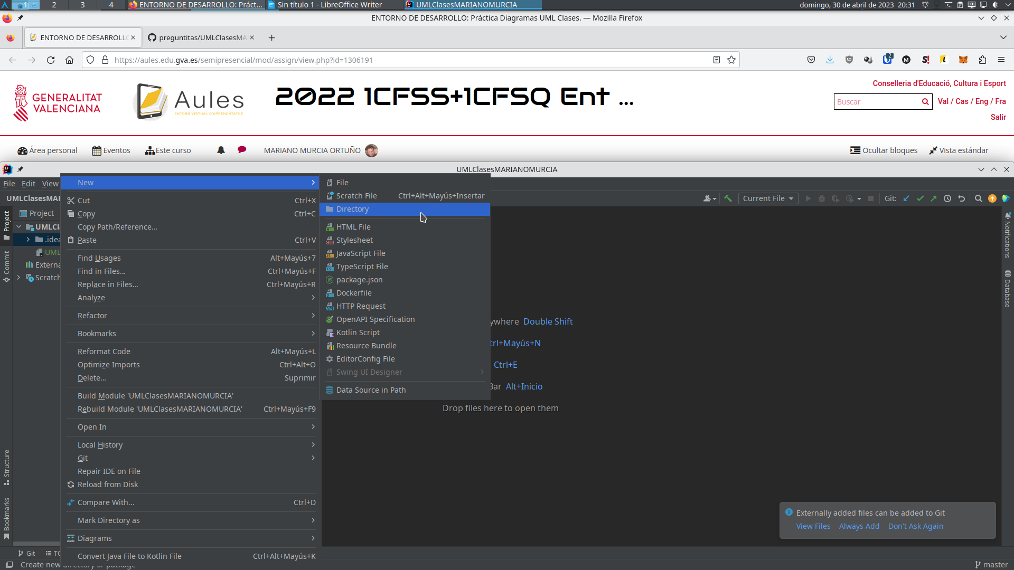
Creamos un nuevo directorio, en el que guardaremos el source del proyecto.
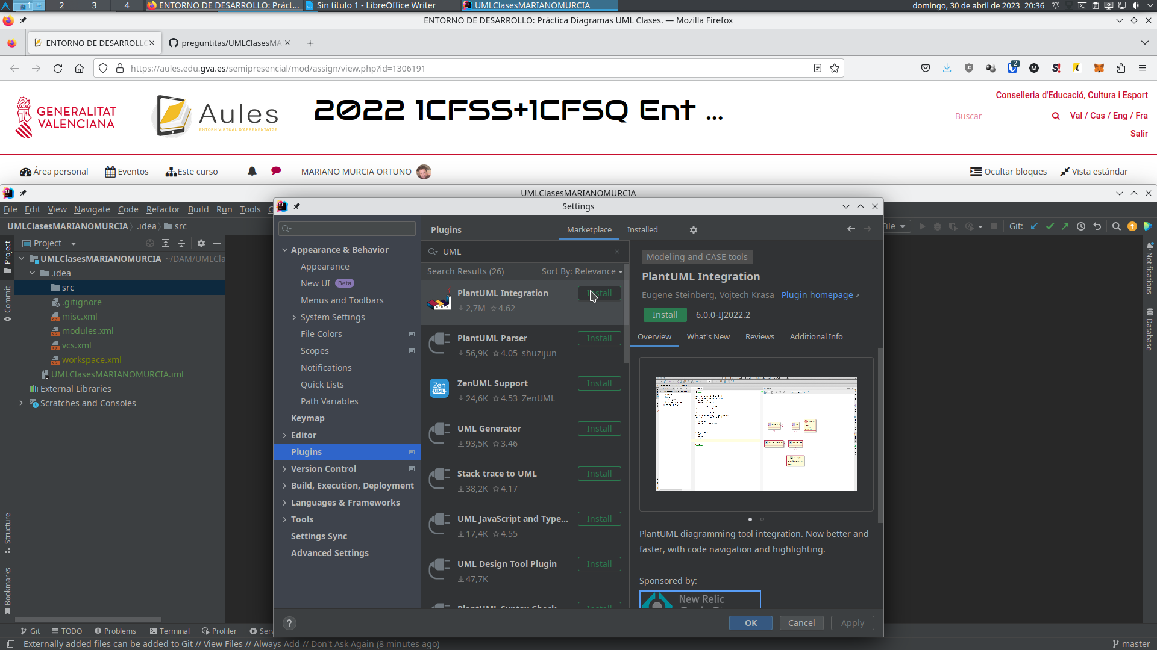

2. Instalación plugin PlantUML
Intalamos el pugin "PlantUML integration", a traves de la opcion "File->Settings->Plugins"
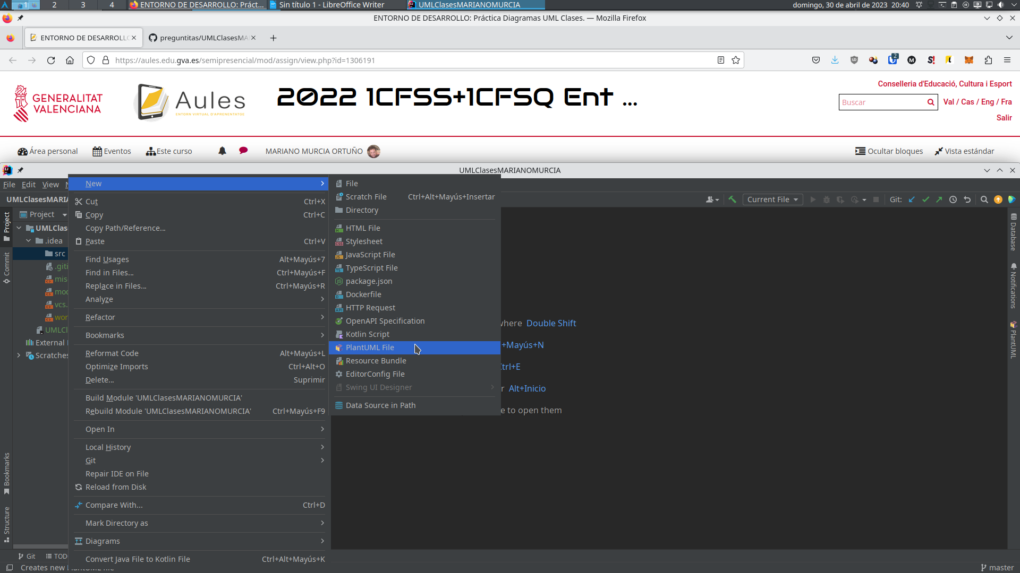
Creamos un nuevo archivo PlantUML. Con el nombre de UMLClases

3. Inicialización del repositorio
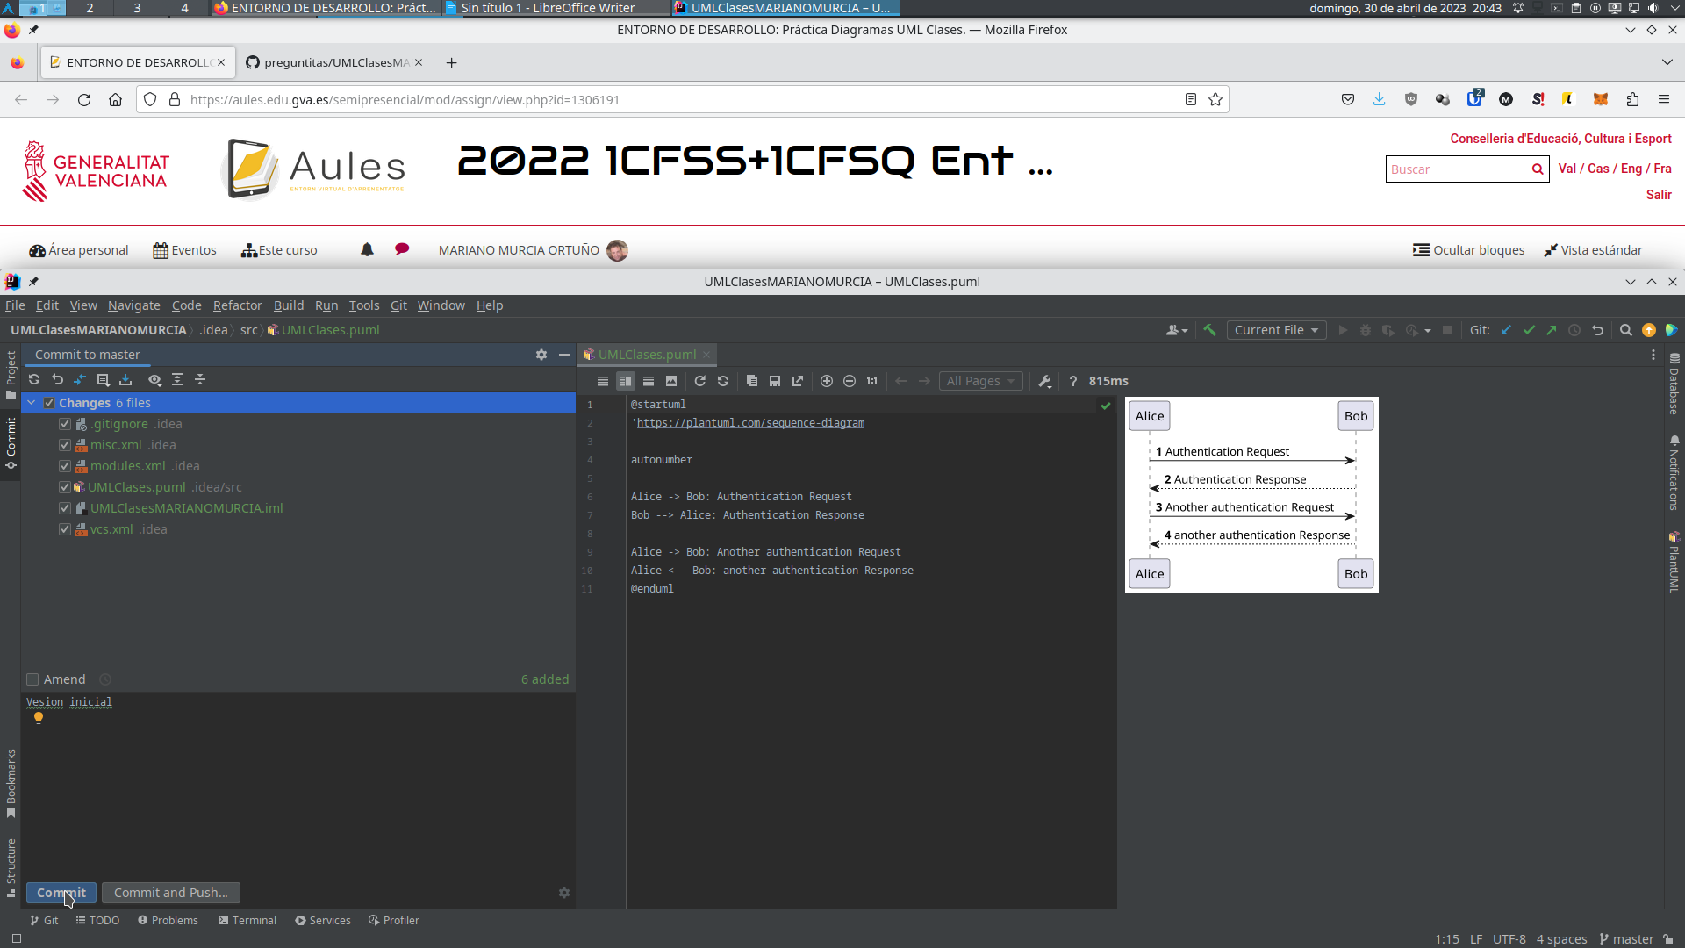
Creamos el primer Commit, con la version incial.

4. Ejercicio
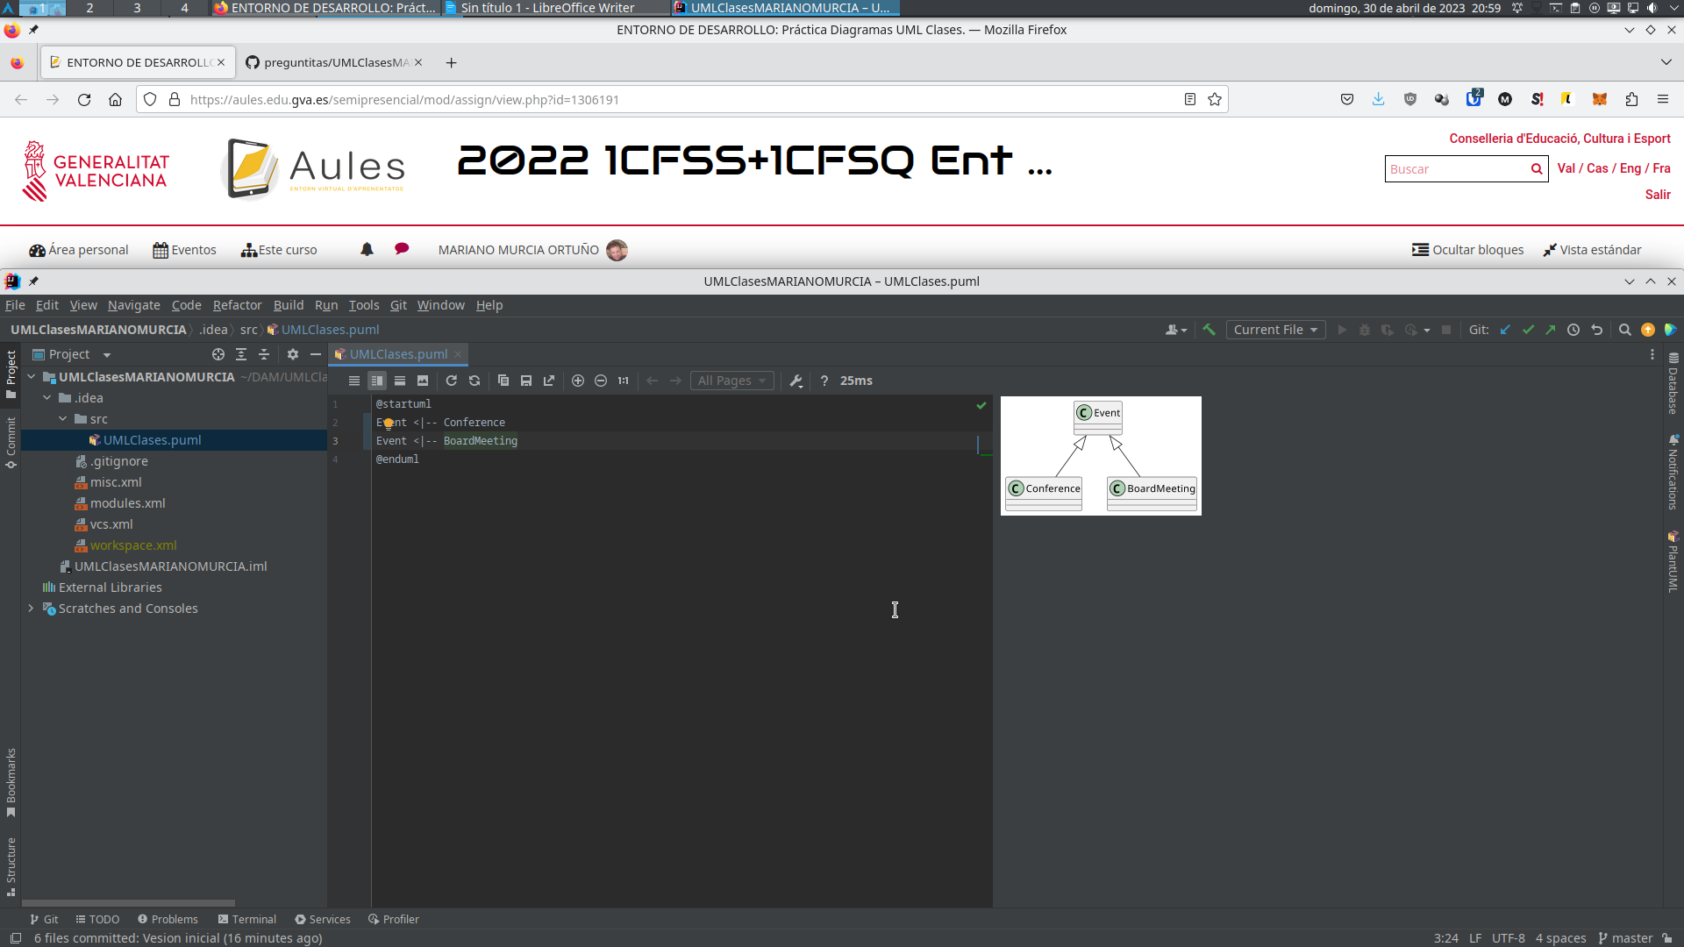
Modificamos el código con las relaciones entre la superclase Event y sus subclases Conference y BoardMeeting.
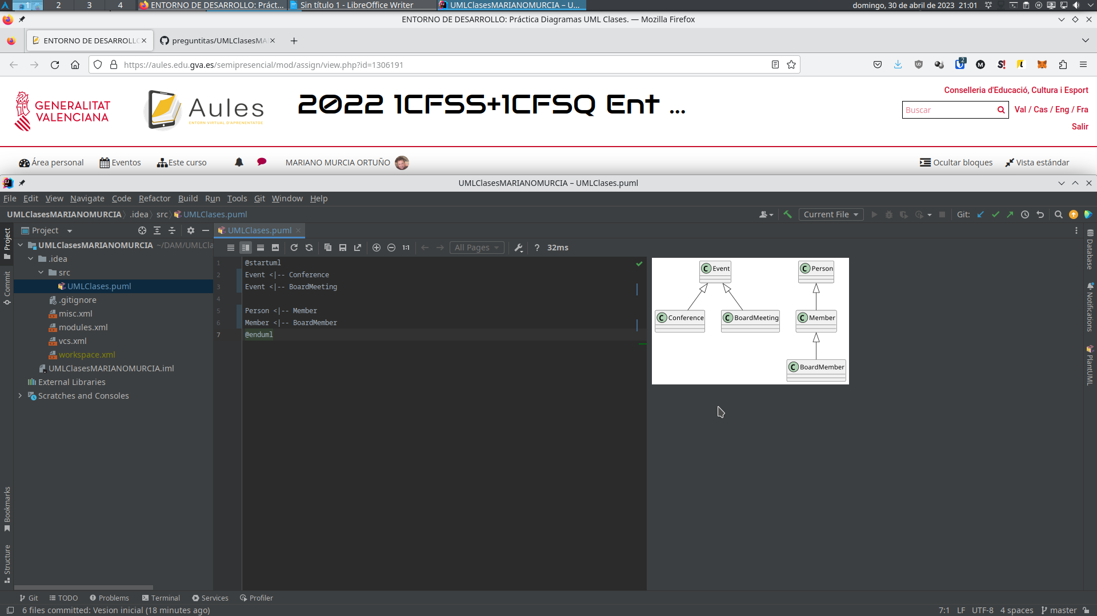
Y la jerarquía entre los miembros de la asociacion
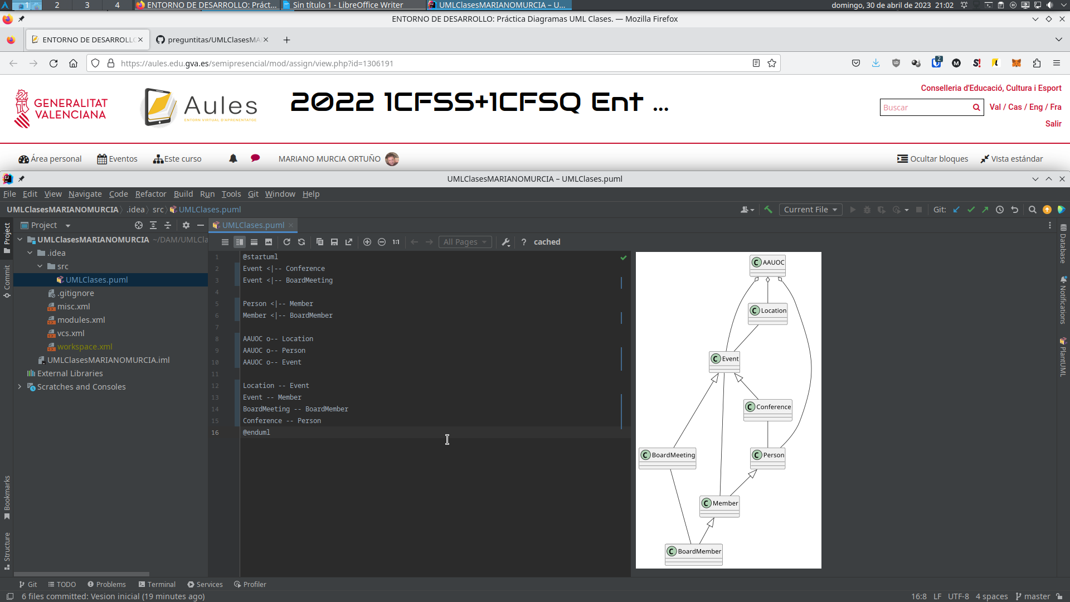
Además, establecemos las clases Location y AAUOC, y las relaciones con el resto de clases

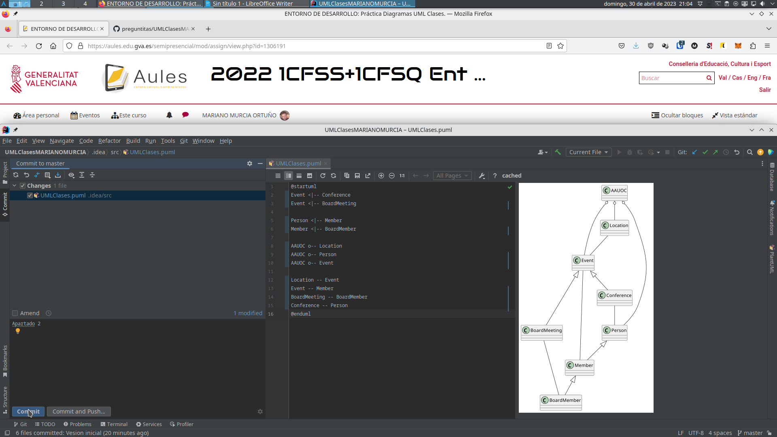
Creamos un commit habiendo terminado el apartado 2.
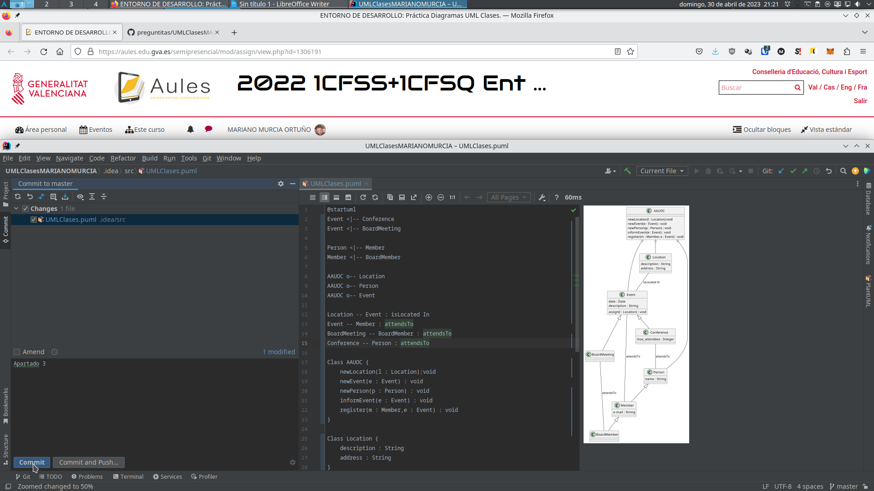
Añadimos las etiquetas a las relaciones y declaramos los campos y los métodos en sus clases correspondientes. Acabamos haciendo commit para guardar los cambios.
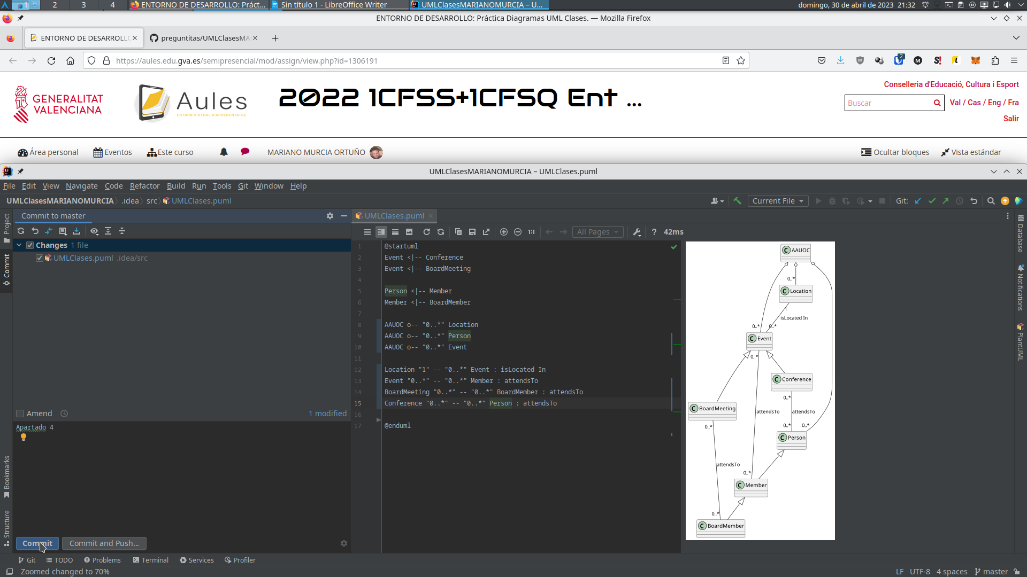
Eliminamos las declaraciones de las clases y añadimos las cardinalidades a las relaciones. Terminando con un commit con el nombre de "Apartado 4".
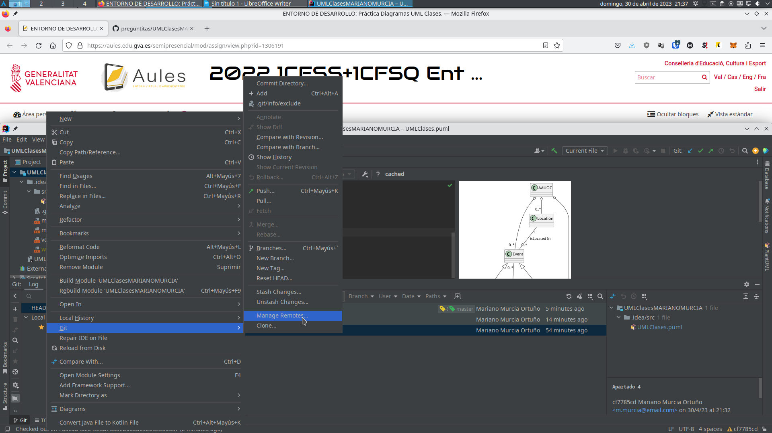

5. Repositorio remoto
Añadimos el repositorio remoto de GitHub
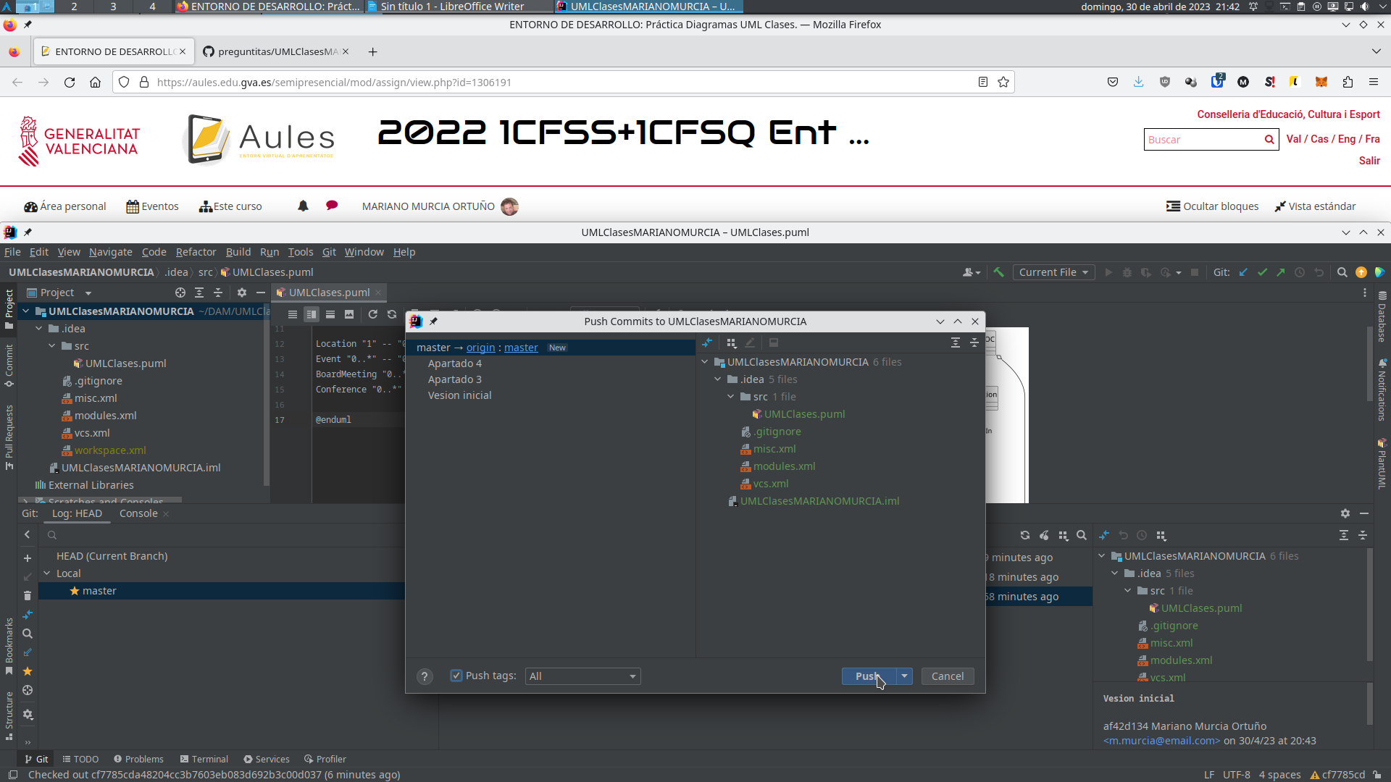
Y hacemos un Push al repositorio remoto "origin"

